Вопросы и задания

автоматизация звука Ш

занятие №9

1. Назовите головные уборы.
2. Что такое полезные ископаемые?
3. Сравните шашки и шахматы.
4. Расскажите, для чего нужны шампунь, мыло, зубная паста.
5. Продолжите ряд:
каша из пшена — пшённая,
из манки — ...,
из геркулеса — ...,
из гречки — ... ,
из риса — ...
6. Что пишут на театральных афишах? Сравните афишу и театральную программку.
7. Назовите макаронные изделия.
8. Нарисуйте грушу, яблоко, вишню, сливу.
9. Чем может быть покрыта крыша?

ШАПКА | ШАХТЁР | ШАХМАТЫ
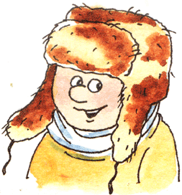 | 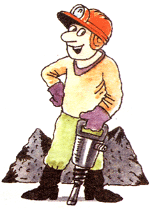 | 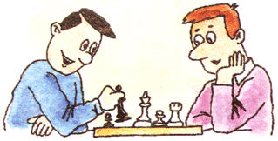
На голове ШАПКА-УШАНКА | ШАХТЁР добывает уголь | ШАХМАТЫ - увлекательная игра
Примеры автоматизации звука Ш в середине слова
ШАМПУНЬ | КАША | АФИША
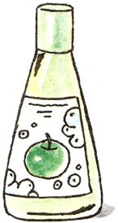 | 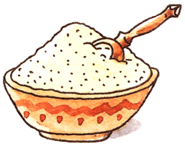 | 
Флакон ШАМПУНЯ | Пшённая КАША | Театральная АФИША
ЛАПША | ГРУША | КРЫША
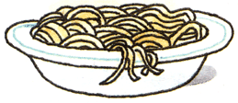 | 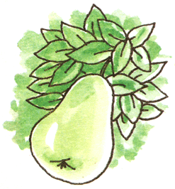 | 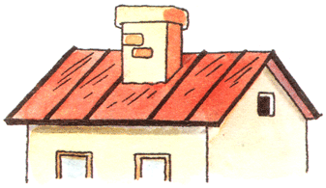
В дуршлаге ЛАПША | На дереве ГРУША | На КРЫШЕ труба

